
МИНОБРНАУКИ РОССИИ
федеральное государственное бюджетное образовательное учреждение
высшего образования
«Новосибирский государственный университет экономики и управления «НИНХ»
(ФГБОУ ВО «НГУЭУ», НГУЭУ)

Кафедра прикладной информатики

ОТЧЕТ О ПРОХОЖДЕНИИ УЧЕБНОЙ ПРАКТИКИ

Профессиональный модуль: ПМ.08 Разработка дизайна веб-приложений

Специальность СПО: 09.02.07 Информационные системы и программирование

Место прохождения практики: ФГБОУ ВО “Новосибирский государственный университет экономики и управления “НИНХ”, кафедра прикладной информатики, г. Новосибирск, Каменская д. 52/1

Выполнил
Студент гр. 9-ИС202 15.11.2025 Д.В. Белозцерева

Ответственное лицо
профильной организации 15.11.2025 Н.С. Ермашкевич
И.о. зав. кафедры ПИ
к.э.н., доцент

Руководитель практики
от образовательной организации 15.11.2025 Я.А. Лиханов
преподаватель КПИ

Новосибирск 2025

МИНОБРНАУКИ РОССИИ
федеральное государственное бюджетное образовательное учреждение
высшего образования
«Новосибирский государственный университет экономики и управления «НИНХ»
(ФГБОУ ВО «НГУЭУ», НГУЭУ)
Кафедра прикладной информатики

ЗАДАНИЕ НА ПРАКТИКУ
Вид практики: УЧЕБНАЯ
Профессиональный модуль: ПМ.08 Разработка дизайна веб-приложений
Специальность СПО: 09.02.07 Информационные системы и программирование
Выдано студенту 4 курса 9-ИС202 группы
Белозерцевой Дарье Владимировне
Место прохождения учебной практики: ФГБОУ ВО “Новосибирский государственный университет экономики и управления “НИНХ”, кафедра прикладной информатики, г. Новосибирск, Каменская д. 52/1
Сроки прохождения практики: с «10» ноября 2025 по «15» ноября 2025 года
В период прохождения практики необходимо:
1.Перед началом работы ознакомиться с инструкциями профильной организации по правилам противопожарной безопасности, правилам охраны труда, техники безопасности, требованиями по соблюдению санитарно-эпидемиологических правил и гигиенических нормативов, планами эвакуации при возникновении пожара, местами расположения санитарно-бытовых помещений, медицинских кабинетов. Не приступать к работе при отсутствии информации о результатах аттестации условий труда на данном рабочем месте или при наличии информации о несоответствии параметров данного оборудования требованиям санитарных норм.
2.Выполнять любые виды работ только по поручению и после соответствующего инструктажа ответственного лица профильной организации.
3.Отражать этапы и виды выполненных работ в Дневнике прохождения практики.
4.Составить, оформить и защитить Отчет о прохождении практики.
5.Выполнить следующие этапы и виды работ:
№ | Виды работ на практике | Количество часов на выполнение задания
1 | Подготовительный этап | 6
2 | Основной этап:  Учитывать существующие правила корпоративного стиля.  Осуществлять анализ предметной области и целевой аудитории.  Анализировать целевой рынок и продвигать продукцию, используя дизайн веб-приложений.  Выбирать наиболее подходящее для целевого рынка дизайнерское решение.  Создавать дизайн с применением промежуточных эскизов, прототипов, требований к эргономике и технической эстетике.  Придерживаться оригинальной концепции дизайна проекта и улучшать его визуальную привлекательность.  Разрабатывать интерфейс пользователя для веб-приложений с использованием современных стандартов.  Создавать, использовать и оптимизировать изображения для веб-приложений.  Создавать «отзывчивый» дизайн, отображаемый корректно на различных устройствах и при разных разрешениях.  Использовать специальные графические редакторы.  Интегрировать в готовый дизайн-проект новые графические элементы, не нарушая общей концепции. | 12
3 | Этап обработки и анализа информации:  Анализ полученной информации с целью выработки рекомендаций по совершенствованию деятельности организации.  Обработка и систематизация практического материала необходимого для написания отчета. | 12
4 | Этап подготовки отчета | 6
 | Всего | 36

Задание на практику выдал
Дата «8» ноября 2025 года.
Руководитель практики от образовательной организации: преподаватель КПИ Я.А. Лиханов

Задание на практику получил.
Студент: Д.В. Белозерцева


МИНОБРНАУКИ РОССИИ
федеральное государственное бюджетное образовательное учреждение
высшего образования
«Новосибирский государственный университет экономики и управления «НИНХ»
(ФГБОУ ВО «НГУЭУ», НГУЭУ)

Кафедра прикладной информатики

ДНЕВНИК ПРОХОЖДЕНИЯ ПРАКТИКИ

Вид практики: УЧЕБНАЯ

Профессиональный модуль: ПМ.08 Разработка дизайна веб-приложений

Специальность СПО: 09.02.07 Информационные системы и программирование

Студент 4 курса 9-ИС202 группы Белозерцева Дарья Владимировна

Место прохождения учебной практики: ФГБОУ ВО “Новосибирский государственный университет экономики и управления “НИНХ”, кафедра прикладной информатики, г. Новосибирск, Каменская д. 52/1
Сроки прохождения практики: с «10» ноября 2025 по «15» ноября 2025 года

Руководитель учебной практики от образовательной организации:
преподаватель КПИ Д.В. Белозерцева

Дата/Период | Краткое описание выполненных работ
1 | 2
10.11.2025 | Ознакомление с инструкциями организации по правилам противопожарной безопасности, правилам охраны труда, техники безопасности; требованиями по соблюдению санитарно-эпидемиологических правил и гигиенических нормативов; планами эвакуации при возникновении пожара; правилами внутреннего трудового распорядка
11.11.2025 | Верстка основной страницы сайта
12.11.2025 | Верстка страницы записи на услугу
13.11.2025 | Стилизация верстки
14.11.2025 | Составление и оформление отчета по практике
15.11.2025 | Собеседование по итогам прохождения практики

Студент Д.В. Белозерцева


МИНОБРНАУКИ РОССИИ
федеральное государственное бюджетное образовательное учреждение
высшего образования
«Новосибирский государственный университет экономики и управления «НИНХ»
(ФГБОУ ВО «НГУЭУ», НГУЭУ)
Кафедра прикладной информатики
АТТЕСТАЦИОННЫЙ ЛИСТ ПО УЧЕБНОЙ ПРАКТИКЕ
Белозерцева Дарья Владимировна
обучающийся на 4 курсе 9-ИС202 группы
по специальности СПО: 09.02.07 Информационные системы и программирование
прошла учебную практику по профессиональному модулю:
ПМ.08 Разработка дизайна веб-приложений в объеме 36 часов с «10» ноября 2025 по «15» ноября 2025 года в организации: ФГБОУ ВО “Новосибирский государственный университет экономики и управления “НИНХ”, кафедра прикладной информатики, г. Новосибирск, Каменская д. 52/1.
В период прохождения практики студент соблюдал принятые в организации правила внутреннего трудового распорядка; активно участвовал в процессах деятельности организации.
Содержание и объем работ, указанные студентом в дневнике практике, полностью соответствуют фактически выполненным.
За время прохождения учебной практики студент продемонстрировал освоение (развитие) общих компетенций на уровне:
Код  общей компетенции | Содержание общей компетенции | Уровень освоения общей компетенции
 |  | низкий | средний | высокий
ОК 1. | Выбирать способы решения задач профессиональной деятельности, применительно к различным контекстам. |  |  | +
ОК 2. | Осуществлять поиск, анализ и интерпретацию информации, необходимой для выполнения задач профессиональной деятельности. |  |  | +
ОК 3. | Планировать и реализовывать собственное профессиональное и личностное развитие. |  |  | +
ОК 4. | Работать в коллективе и команде, эффективно взаимодействовать с коллегами, руководством, клиентами. |  |  | +
ОК 5. | Осуществлять устную и письменную коммуникацию на государственном языке с учетом особенностей социального и культурного контекста. |  |  | +
ОК 6. | Проявлять гражданско-патриотическую позицию, демонстрировать осознанное поведение на основе общечеловеческих ценностей. |  |  | +
ОК 7. | Содействовать сохранению окружающей среды, ресурсосбережению, эффективно действовать в чрезвычайных ситуациях. |  |  | +
ОК 8. | Использовать средства физической культуры для сохранения и укрепления здоровья в процессе профессиональной деятельности и поддержания необходимого уровня физической подготовленности. |  |  | +
ОК 9. | Использовать информационные технологии в профессиональной деятельности. |  |  | +
ОК 10. | Пользоваться профессиональной документацией на государственном и иностранном языке. |  |  | +
ОК 11. | Планировать предпринимательскую деятельность в профессиональной сфере. |  |  | +
Оценка освоения профессиональных компетенций по основному виду деятельности: Разработка дизайна веб-приложений:
Профессиональные компетенции | Виды работ, выполненные во время производственной (по профилю специальности) практики | Объем работ, часов | Качество выполнения работ в соответствии с технологией и (или) требованиями организации, в которой проходила практика
ПК 8.1. Разрабатывать дизайн-концепции веб-приложений в соответствии с корпоративным стилем заказчика. | Создавать дизайн с применением промежуточных эскизов, прототипов, требований к эргономике и технической эстетике. Учитывать существующие правила корпоративного стиля. Придерживаться оригинальной концепции дизайна проекта и улучшать его визуальную привлекательность. Разрабатывать интерфейс пользователя для веб-приложений с использованием современных стандартов. | 12 | соответствует
ПК 8.2. Формировать требования к дизайну веб-приложений на основе анализа предметной области и целевой аудитории. | Выбирать наиболее подходящее для целевого рынка дизайнерское решение. Учитывать существующие правила корпоративного стиля. Анализировать целевой рынок и продвигать продукцию, используя дизайн веб-приложений. Осуществлять анализ предметной области и целевой аудитории. | 12 | соответствует
ПК 8.3. Осуществлять разработку дизайна веб-приложений с учетом современных тенденций в области веб-разработки. | Создавать, использовать и оптимизировать изображения для веб- приложений. Создавать «отзывчивый» дизайн, отображаемый корректно на различных устройствах и при разных разрешениях. Использовать специальные графические редакторы. Интегрировать в готовый дизайн- проект новые графические элементы, не нарушая общей концепции. | 12 | соответствует
Заключение: В ходе прохождения практики Д.В. Белозерцевой продемонстрированно владение профессиональными навыками и компетенциями на высоком уровне
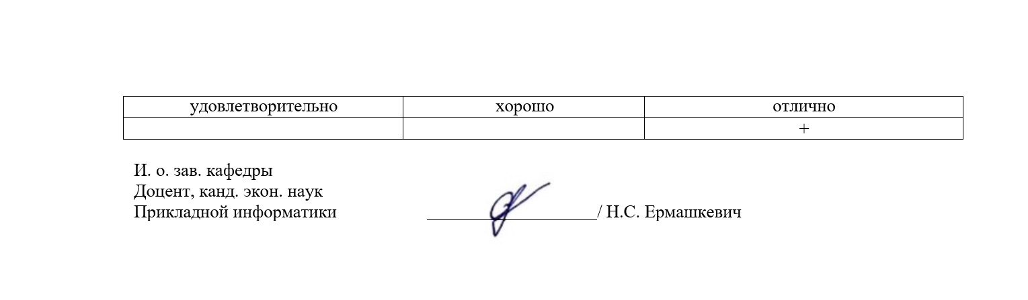

СОДЕРЖАНИЕ
Введение 5
Глава 1. Анализ предметной области 6
1.1 Сбор данных и анализ информации 6
1.2 Общая характеристика предметной области 6
1.3 Анализ аналогичных сайтов 7
1.4 Анализ платформ и инструментов разработки 9
1.5 Составление технического задания 10
Глава 2. Проектирование интерфейса 11
2.1 Разработка концепции пользовательского интерфейса 11
2.2 Создание структуры сайта 12
2.3 Проектирование прототипов 12
2.4 Разработка дизайна 13
2.5 Инструменты проектирования интерфейсов 14
Глава 3. Реализация интерфейса 15
3.1 Верстка интерфейса (HTML/CSS) 15
3.2 Адаптивная верстка 16
3.3 Реализация интерактивных элементов 17
3.4 Тестирование интерфейса 17
3.5 Загрузка сайта 17
3.6 Выводы по этапу реализации 18
Заключение 19
Список используемых источников 20
Приложения А 21

Введение

Учебная практика проходила в рамках курса по веб-разработке в образовательном учреждении. В ходе практики я работала над созданием небольшого информационного сайта, посвященного вселенной SCP Foundation — популярному жанру в интернет-культуре, включающему описание организации, её концепции и продукции. Цель проекта — создание удобного и привлекательного интерфейса, который бы позволял пользователям легко ознакомиться с материалами и навигацией по сайту.
Задачи, поставленные перед собой, включали сбор информации о вселенной SCP, проектирование структуры сайта, разработку прототипов и визуального оформления, а также реализацию сайта с учетом принципов адаптивности и интерактивности. Выбор интерфейса обусловлен необходимостью сделать информацию доступной и интересной для широкой аудитории, а также обеспечить удобство использования на различных устройствах. В качестве организации, о которой идет речь, выступает вымышленная организация — SCP Foundation, которая занимается охраной, исследованием и содержанием аномальных объектов. Выбранная тема является актуальной и востребованной, поскольку вселенная SCP Foundation обладает широкой аудиторией, интересующейся мистикой, фантастикой и хоррором. Создание удобного и информативного сайта позволяет не только познакомить новых пользователей с основными понятиями и сюжетами SCP, но и повысить вовлеченность аудитории за счет качественного дизайна и удобной навигации. Визуальная привлекательность и простота использования интерфейса способствуют улучшению пользовательского опыта и увеличению времени пребывания на сайте.

Глава 1. Анализ предметной области

Сбор данных и анализ информации

Вселенная SCP Foundation представляет собой вымышленный мир, в котором существует организация, занимающаяся обнаружением, изучением и содержанием аномальных объектов и явлений. Каждый объект имеет уникальный идентификатор (например, SCP-173) и сопровождается подробным описанием, историей и инструкциями по обращению. Особенность предметной области заключается в сочетании научной строгости и элементов мистики, что требует соответствующего оформления и подачи информации.
Данная тематика имеет выраженный фанатский характер, что накладывает определенные требования к стилю и дизайну сайта: он должен быть атмосферным, но при этом не перегруженным, обеспечивать комфортное чтение и навигацию. Это накладывает ограничения на выбор цветовой гаммы, типографики и структуры страниц.

Общая характеристика предметной области
Вселенная SCP Foundation представляет собой вымышленный мир, в котором существует организация, занимающаяся обнаружением, изучением и содержанием аномальных объектов и явлений. Каждый объект имеет уникальный идентификатор (например, SCP-173) и сопровождается подробным описанием, историей и инструкциями по обращению. Особенность предметной области заключается в сочетании научной строгости и элементов мистики, что требует соответствующего оформления и подачи информации.
Данная тематика имеет выраженный фанатский характер, что накладывает определенные требования к стилю и дизайну сайта: он должен быть атмосферным, но при этом не перегруженным, обеспечивать комфортное чтение и навигацию. Это накладывает ограничения на выбор цветовой гаммы, типографики и структуры страниц.

Анализ аналогичных сайтов

Для понимания лучших практик и выявления возможных улучшений был проведен анализ нескольких популярных сайтов, посвященных SCP Foundation.
scpfoundation.net - официальный англоязычный сайт, содержащий обширную базу статей. Сильные стороны: богатый контент, структурированная навигация, наличие системы поиска. Недостатки: дизайн достаточно устаревший, интерфейс не адаптирован под мобильные устройства в полной мере.
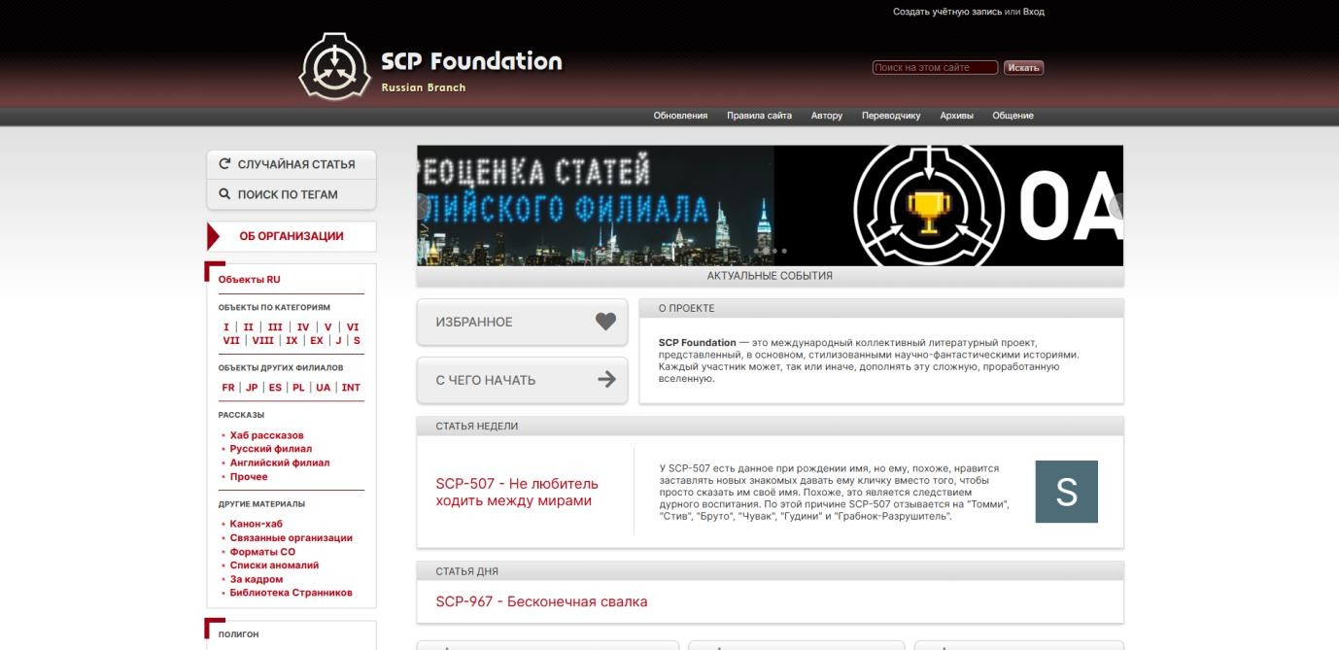
Рисунок 1 - scpfoundation.net

SCP_Database_Wiki - фан-сайт с уникальными материалами и более современным дизайном. Плюсы: привлекательный визуальный стиль, удобство навигации. Минусы: ограниченный объем контента, недостаточная адаптивность.

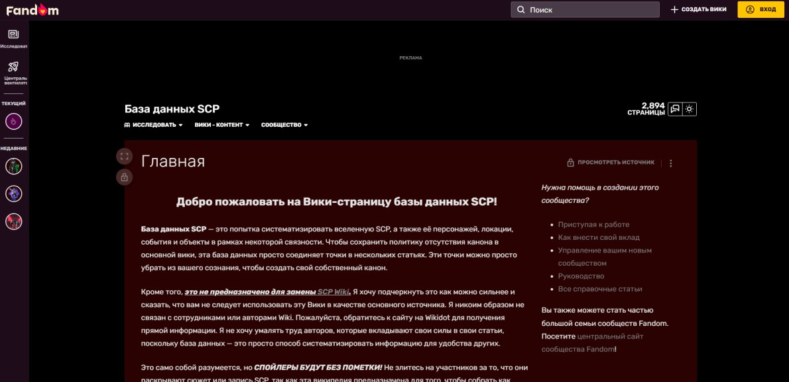
Рисунок 2 - scp-fanbase.com

форум-сообщество с большим количеством обсуждений, но менее структурированное по информации.
Что в них сделано удачно:
- Чёткая структура и навигация.
- Использование тематического стиля оформления.
- Интерактивные элементы для взаимодействия пользователей.
Что можно улучшить:
- Упрощение интерфейса для новичков.
- Повышение визуальной привлекательности.
- Добавление адаптивности для разных устройств.
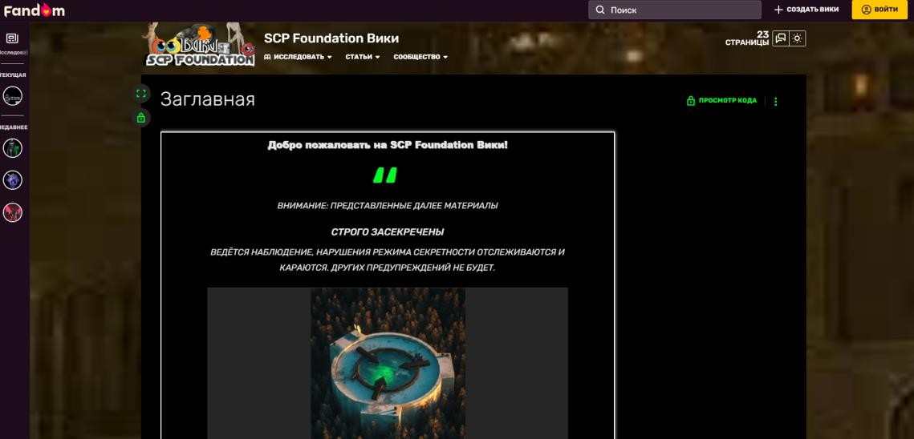
Рисунок 3 - SCP_Foundation_Вики

Анализ платформ и инструментов разработки

Для реализации проекта рассматривались различные технологии и инструменты. Основным выбором стали HTML5 и CSS3 для создания структуры и оформления сайта, а также JavaScript для обеспечения интерактивности. Эти технологии обеспечивают широкую совместимость с браузерами и позволяют создавать адаптивные интерфейсы.
В качестве редактора кода использовался Visual Studio Code, благодаря удобству работы и наличию множества расширений. Для прототипирования интерфейса был выбран Figma, позволяющий быстро создавать и корректировать макеты, а также обмениваться ими с руководителем практики.

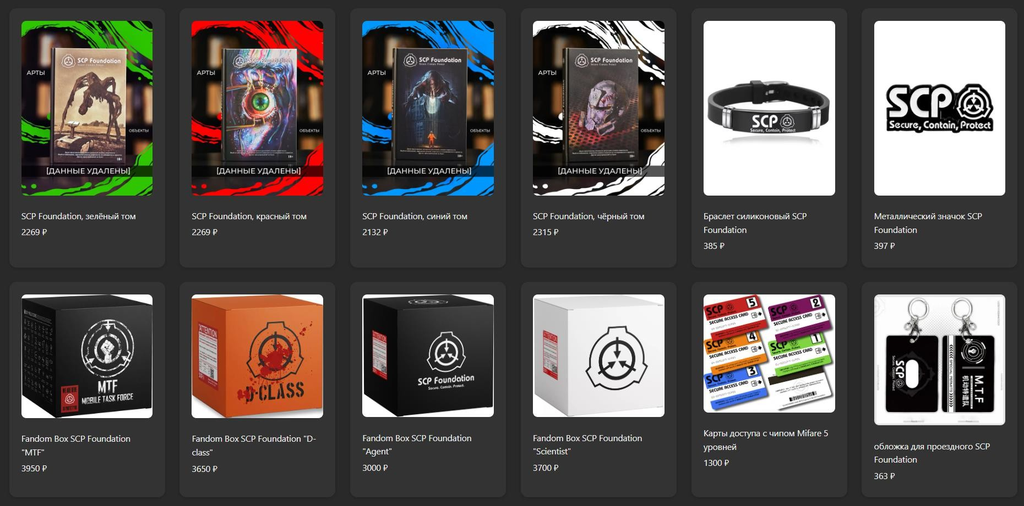
Рисунок 4 - дизайн Figma

Составление технического задания

Техническое задание для разработки платформы будет представлено в таблице.

Таблица 2 - техническое задание

Параметр | Описание
Цель | Создание интуитивно понятной платформы для ознакомления с  вселенной SCP.
Основные функции | Простой и быстрый доступ к основной информации о вселенной.  Предоставление обзора на товары, посвященные вселенной.
Используемые технологии | Figma: Для проектирования интерфейса  HTML: Для разметки контента;  CSS: Для стилизации и оформления страницы.
Пользовательский интерфейс | Должен быть простой и интуитивно понятный;  Четкая структура навигации.

Глава 2. Проектирование интерфейса

Разработка концепции пользовательского интерфейса

Основной концепцией интерфейса стал минимализм и удобство. Целью было создать такой дизайн, который не отвлекает пользователя от основного контента, но при этом создает атмосферу таинственности, характерную для SCP Foundation. Для этого была выбрана темная цветовая палитра с контрастными акцентами, а также простая и понятная структура элементов.
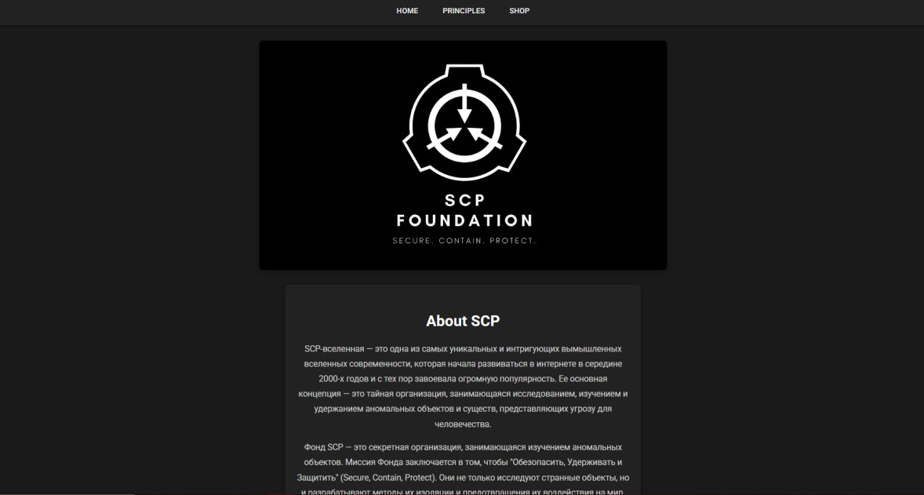
Особое внимание уделялось эргономике: крупные кнопки, четкие заголовки, логичная последовательность контента. Также учитывались принципы доступности для пользователей с ограниченными возможностями.
Рисунок 5 - главная страница в Figma

Я придерживалась принципов минимализма, чтобы интерфейс был простым и не перегруженным. Также важна доступность — крупные шрифты, хорошо читаемый текст, интуитивно понятная навигация. Визуальный стиль — темный фон с яркими акцентами, что соответствует тематике SCP и создает атмосферу загадочности.

Создание структуры сайта

Для примерного использования сайта была создана небольшая структура:


Рисунок 6 – структура сайта Структура сайта следующая:
- Главная страница — введение в тему, краткое описание.
- Страница "О концепции" — описание идеи и целей SCP Foundation.
- Страница "Продукция" — демонстрация товаров, цены.

Проектирование прототипов

Я создала простые каркасы страниц, на которых расположила основные элементы: заголовки, меню, блоки с текстом и изображениями. Каркасы помогли определить расположение элементов и логику взаимодействия.
Прототипы позволили оценить удобство размещения текстовых блоков, кнопок и изображений, а также проверить логику навигации. На данном этапе были выявлены и исправлены некоторые недостатки, например, слишком мелкий размер шрифтов и неудобное расположение меню.

Разработка дизайна

Дизайн сайта был выполнен в темных тонах: основной фон — глубокий черный или темно-серый, тексты — светло-серые и белые. Акцентные элементы (ссылки, кнопки) выполнены в ярких оттенках красного и зеленого, что соответствует тематике SCP и привлекает внимание пользователя.
Для типографики использовались шрифты с хорошей читаемостью, такие как Open Sans и Roboto. Особое внимание уделялось контрасту между текстом и фоном для обеспечения комфортного чтения.
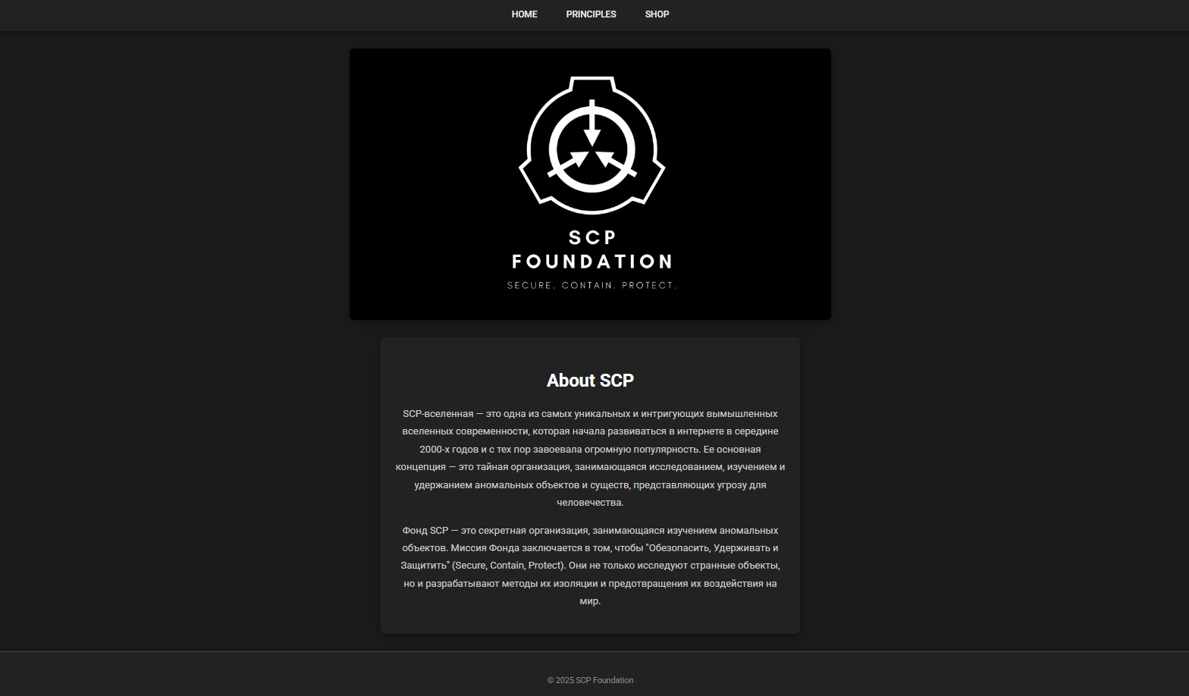
Рисунок 7 - главная страница реализованная

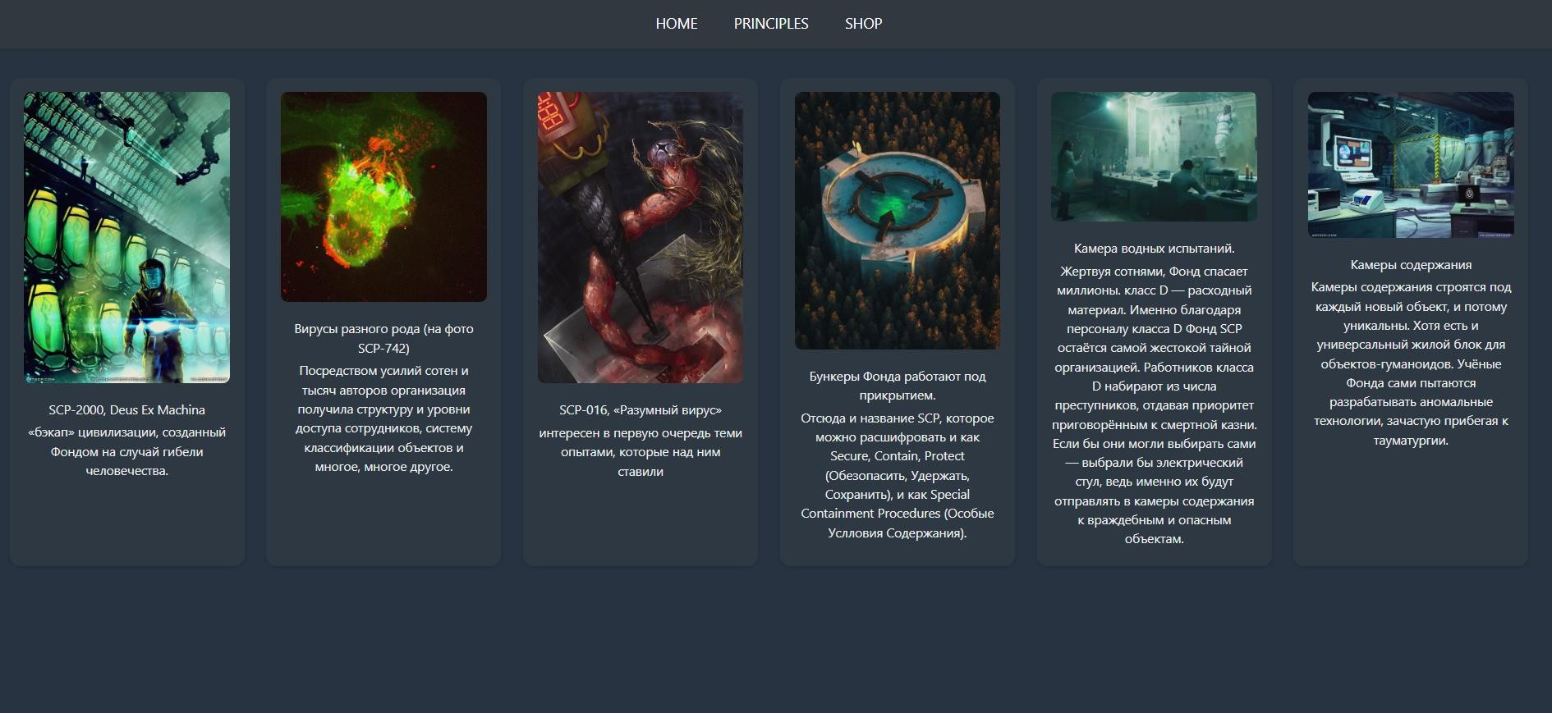
Рисунок 8 - описание вселенной

На примерах главной страницы (Рисунок 7) и страницы с описанием книги (Рисунок 8) видно, что интерфейс выполнен в едином стиле, который способствует лёгкому восприятию информации и удобству взаимодействия пользователя с платформой. Общая структура и оформление способствуют положительному пользовательскому опыту и повышают эффективность работы с ресурсом.

Инструменты проектирования интерфейсов

Для создания прототипов и дизайна использовалась программа Figma, которая позволяет работать в облаке и быстро вносить изменения. Данный инструмент удобен для совместной работы и позволяет экспортировать макеты для дальнейшей реализации.

Глава 3. Реализация интерфейса

Верстка интерфейса (HTML/CSS)

Верстка сайта осуществлялась с помощью HTML и CSS. Структура страниц была построена с использованием семантических тегов, что улучшает SEO и облегчает поддержку кода.
CSS обеспечивал стилизацию элементов: цвета, размеры, отступы, шрифты. Для упрощения работы с адаптивностью применялись Flexbox.
HTML: Основной язык разметки, использованный для структурирования содержимого. В него входят контейнеры для шапки, карточек книг, цитат и категорий.
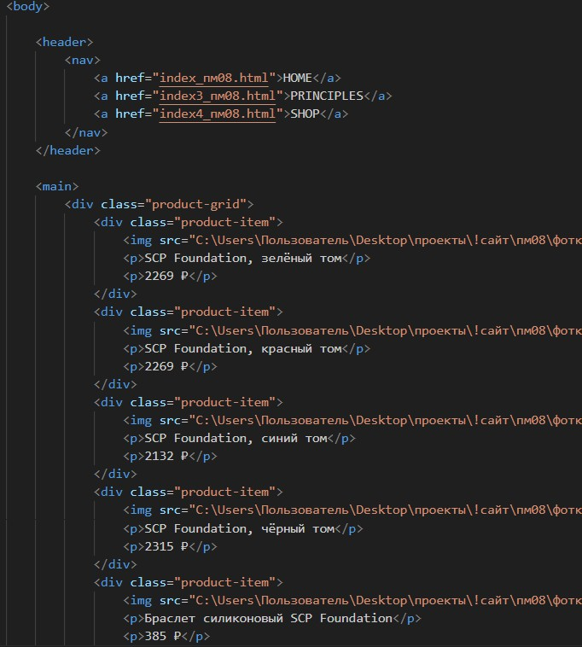
Рисунок 9 - пример кода 1

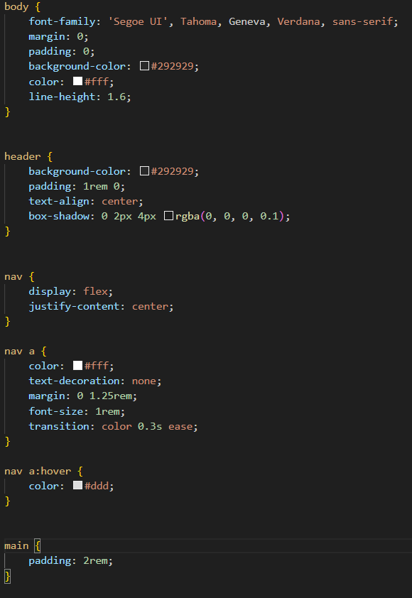
Рисунок 10 - пример кода 2

Процесс верстки был сосредоточен на создании удобной и приятной для чтения страницы, применяя современные веб-технологии для достижения эстетичного и функционального результата.

Адаптивная верстка
Особое внимание было уделено адаптивности интерфейса. С помощью медиа-запросов сайт корректно отображается на экранах разных размеров — от широкоформатных мониторов до экранов смартфонов. Меню трансформируется в выпадающий список на мобильных устройствах, что улучшает удобство навигации.

Тестирование адаптивности проводилось с использованием встроенных инструментов браузеров и реальных устройств.

Реализация интерактивных элементов
Кнопки навигации работают через стандартные теги <a>, реализованы плавные переходы. На странице "Демонстрация продукции" добавлены изображения с подсказками, при наведении появляется дополнительная информация. В будущем можно добавить формы обратной связи.

Тестирование интерфейса
Тестирование включало проверку отображения сайта в различных браузерах (Google Chrome, Firefox, Microsoft Edge) и на разных устройствах. Были выявлены и устранены мелкие баги, связанные с отображением некоторых элементов.
Кроме технического тестирования, проводилось юзабилити-тестирование с участием нескольких пользователей, которые отметили удобство навигации и приятный дизайн.

3.5 Загрузка сайта
Размещение сайта возможно с помощью ресурса GitHub Pages. При загрузке всех файлов проекта и создании нужных настроек удалось получить ссылку к постоянному доступу для демонстрации сайта. Файлы проекта доступны по ссылке https://github.com/Dassq/strikeball-site.git. Сайт доступен по адресу https://dassq.github.io/strikeball-site/.
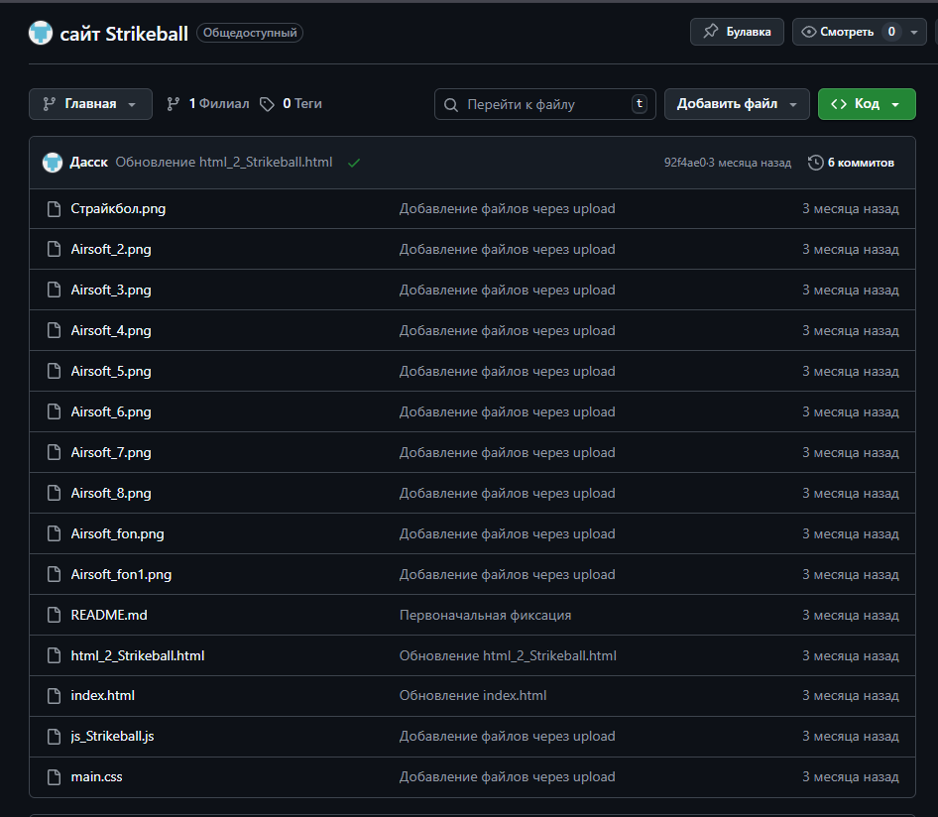
Рисунок 11 - расположение файлов на GitHub Pages.
На фото выше представлен скриншот репозитория, на котором размещены все используемые файлы сайта. Таким образом получилось разместить сайт в свободный доступ.

3.6 Выводы по этапу реализации
В процессе работы были выявлены трудности в настройке адаптивности и стилизации некоторых элементов, но благодаря использованию и документации удалось быстро их преодолеть. Итогом стал функциональный сайт, отвечающий поставленным требованиям.

Заключение

В ходе учебной практики был успешно реализован ознакомительный сайт, посвященный вселенной SCP Foundation. Практика позволила применить знания в области веб-разработки, освоить современные методы проектирования интерфейсов и работы с адаптивной версткой. Полученный опыт значительно расширил мои профессиональные компетенции и подготовил к выполнению более сложных проектов.
Особенно ценным стал опыт анализа предметной области и требований пользователей, что позволило создать продукт, максимально соответствующий ожиданиям целевой аудитории. Несмотря на возникшие трудности, связанные с адаптивностью и кросс-браузерностью, проект был завершен в срок и с высоким качеством.
В дальнейшем планируется расширение функционала сайта и добавление новых разделов, что позволит сделать ресурс более информативным и полезным для пользователей.

Список используемых источников

- Дзен - Фонд SCP: крупнейшая фантастическая вселенная [Электронный курс]: https://dzen.ru/a/ZRb1oOqQUhiFy7NK (Дата обращения 21.05.2025)
- SCP: почему сеттинг тайного агентства по исследованию артефактов стал так популярен? [Электронный курс]: https://habr.com/ru/companies/ruvds/articles/594799/(Дата обращения 21.05.2025)
- Каталог Пандоры: что такое Фонд SCP и зачем он создан [Электронный курс]: https://dtf.ru/read/25123-katalog-pandory-chto-takoe-fond-scp-i-zachem-on-sozdan (Дата обращения 21.05.2025)
- scpfoundation.net – официальный сайт [Электронный курс]: https://scpfoundation.net/ (Дата обращения 21.05.2025)
- Справочник по HTML [Электронный курс]: https://htmlacademy.ru/bl og/html- tags/book (Дата обращения 21.05.2025)
- Справочник по HTML [Электронный курс]: https://htmlbook.ru/html ( Дата обращения 21.05.2025)
- Справочник по JavaScript [Электронный курс]: https://developer.mozi lla.org/ru/docs/Web/JavaScript/Reference (Дата обращения 21.05.2025)
- Справочник CSS и HTML [Электронный курс] - https://htmlbook.ru/css (дата обращения 21.05.2025)

Приложения А


Рисунок 12 - логотип

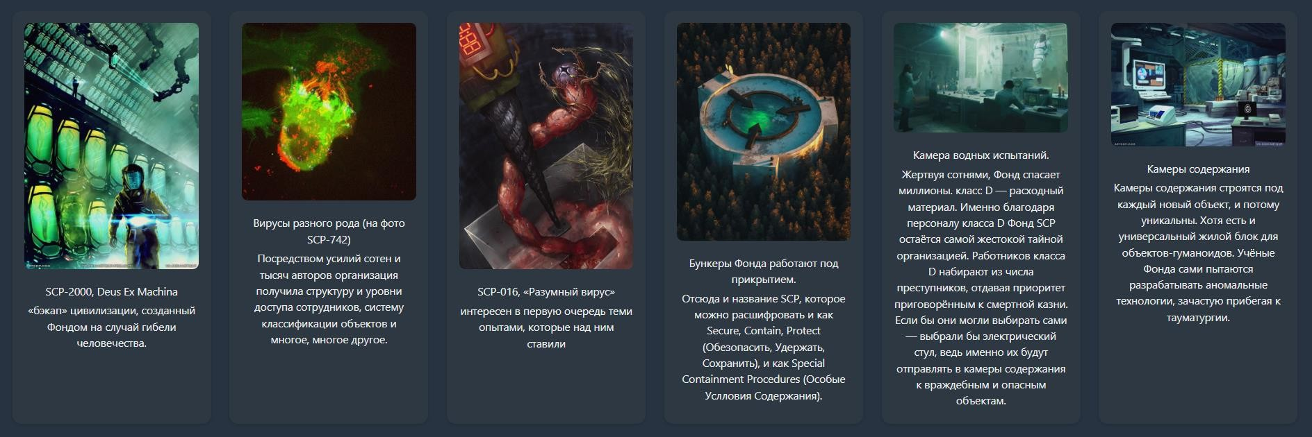
Рисунок 14 - раздел тонкостей

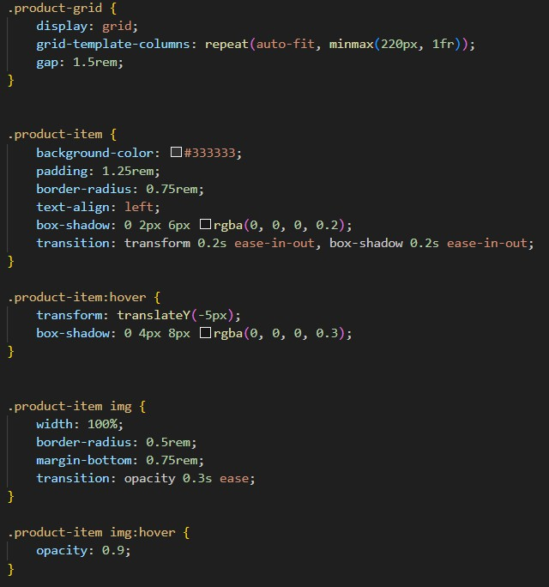
Рисунок 17 - код «товары»

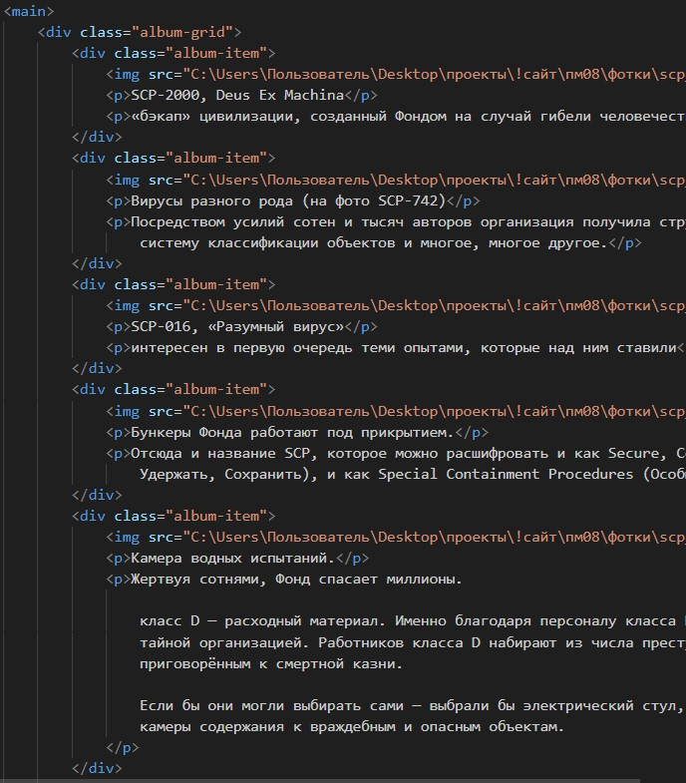
Рисунок 19- «код Тонкости»
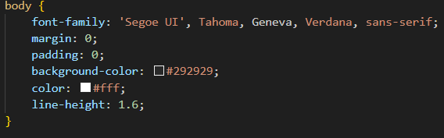
Рисунок 20 - «код Фон»

